https://th.bing.com/th?id=OSK.bf7337592dfcfe1f81c9d963c8e62568&w=46&h=46&c=11&rs=1&qlt=80&o=6&dpr=1.3&pid=SANGAMPaint

A Paint egy egyszerű, de sokoldalú grafikai szerkesztő program, amelyet a Microsoft fejlesztett ki. A program lehetővé teszi a digitális festés lehetőségét. Gyakorlatilag egy virtuális vászon, ahol különböző színekkel és ecsetekkel kreatívkodhatsz. Mintha egy digitális rajztáblát használnál, de itt nincsenek piszkos ecsetek vagy festékes ujjak. Egyszerűen csak ülsz a gép előtt, és alkotsz. A program számos lehetőséget kínál, így bátran próbálgathatod, amíg megtalálod, ami neked a legjobban tetszik.

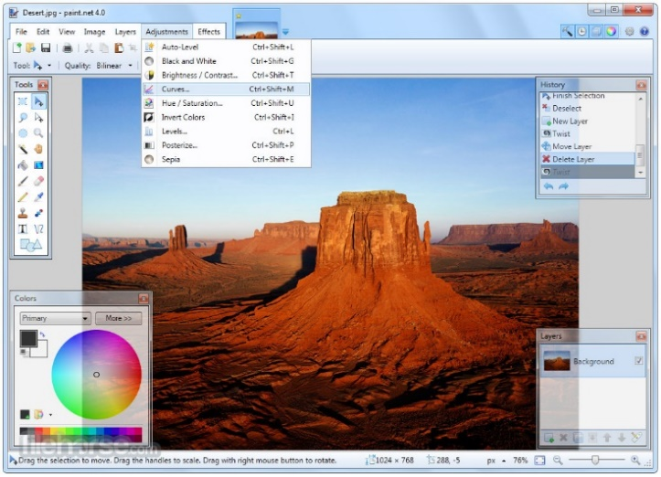A Paint általában tartalmaz alapvető eszközöket, mint például ecsetek, ceruzák, radírok, vonalak és színpaletta, amelyek lehetővé teszik a felhasználók számára, hogy szabadon rajzoljanak, színezzenek vagy módosítsanak képeket. Emellett a programban elérhetőek további funkciók, például a szöveg beillesztése, a formák hozzáadása és a képek vágása, másolása, beillesztése is.

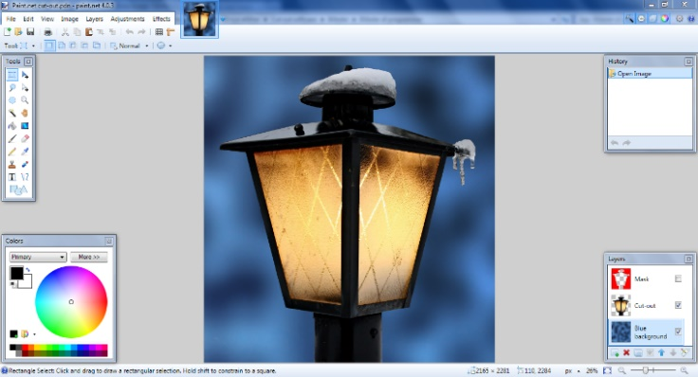A Paint letölthető a [Microsoft Store](https://www.bing.com/ck/a?!&&p=c85bef748f1ce732JmltdHM9MTcwNDU4NTYwMCZpZ3VpZD0zYmNmNWM0Mi1iNDIxLTYyZjAtMjZhMS00ZmNiYjVjNjYzMmYmaW5zaWQ9NTQ2MA&ptn=3&ver=2&hsh=3&fclid=3bcf5c42-b421-62f0-26a1-4fcbb5c6632f&psq=microsoft+paint&u=a1aHR0cHM6Ly9hcHBzLm1pY3Jvc29mdC5jb20vZGV0YWlsLzlQQ0ZTNUI2VDcySD9sYXVuY2g9dHJ1ZSZtb2RlPWZ1bGwmaGw9aHUtaHUmZ2w9aHUmcmVmZXJyZXI9YmluZ3dlYnNlYXJjaCZvY2lkPWJpbmd3ZWJzZWFyY2g&ntb=1) -ból, vagy online elérhető [ezen](https://paint.js.org/) oldalon. Miután elkészültél a műveddel, exportálhatod és választhatsz néhány formátumot is. Rengeteg hiányossága ellenére összességében a Paint egyszerű, de hatékony képkészítő és/vagy képformázó program, mely ideális a belépő szintű digitális művészeti igények kielégítésére.

Nagy Levente

Zádor Tamás

Bolgár Milán